ПЕРЕДВИЖНЫЕ ВОЗДУХОНАГРЕВАТЕЛИ С СИСТЕМОЙ НАДДУВА
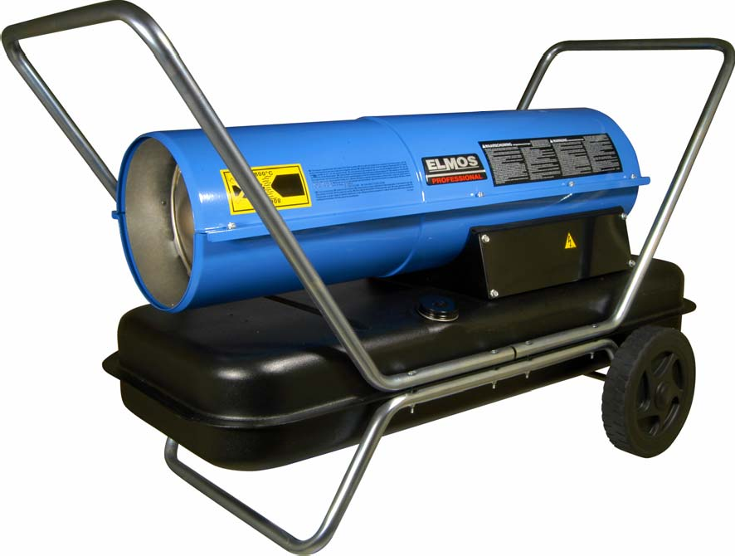

Модели DH11/21/31/51
Мощность 10/20/30/45 кВт

РУКОВОДСТВО ПО ЭКСПЛУАТАЦИИ ПЕРЕДВИЖНЫХ ВОЗДУХОНАГРЕВАТЕЛЕЙ С СИСТЕМОЙ НАДДУВА
Модели DH11/21/31/51

ИНФОРМАЦИЯ ПО ТЕХНИКЕ БЕЗОПАСНОСТИ
ОСТОРОЖНО!

ВАЖНО! Внимательно и полностью прочтите данное «Руководство для пользователя» перед сборкой, пуском или обслуживанием нагревателя. Неправильное использование данного нагревателя может привести к серьезным травмам или смерти вследствие ожогов, пожара, взрыва, поражения электрическим током или отравления угарным газом.
ОПАСНО! Отравление угарным газом смертельно опасно!
Отравление угарным газом. Первые признаки отравления угарным газом (окисью углерода) напоминают симптомы гриппа - головная боль, головокружение и (или) тошнота. Появление таких признаков может означать, что нагреватель работает неправильно. Немедленно впустите свежий воздух!
Проведите обслуживание нагревателя. Некоторые люди более других чувствительны к угарному газу. Это беременные женщины, люди с болезнями сердца и легких, а также с малокровием, люди, находящиеся под воздействием алкоголя, и люди, находящиеся на больших высотах.
Обязательно прочтите и усвойте все предупреждения. Сохраните это руководство для последующего использования. Оно будет служить вам пособием по правильной и безопасной эксплуатации нагревателя.
Во избежание опасности пожара или взрыва пользуйтесь только керосином или нефтяным топливом № 1. Запрещается использовать бензин, лигроин, разбавители для красок, спирт или другие легковоспламеняющиеся виды топлива.

Заправка топливом
Персонал, связанный с заправкой нагнетателя топливом, должен быть квалифицированным и хорошо знакомым с инструкциями изготовителя и с применимыми правилами безопасной заправки нагревательных приборов.
- Пользуйтесь только теми видами топлива, которые указаны на табличке с техническими характеристиками.
- Перед заправкой необходимо погасить все источники пламени, включая дежурные, если таковые имеются, и дать нагревателю остыть.
- Во время заправки необходимо проверить все топливопроводы и их соединения на утечку. Все утечки должны быть устранены до пуска нагревателя в эксплуатацию.
- В здании вблизи нагревателя не допускается хранение запаса топлива более чем на один день работы нагревателя. Основное хранилище топлива для нагревателя должно находиться вне здания.
- Все хранилища топлива должны располагаться на расстоянии не менее 762см от нагревателей, горелок, сварочного оборудования и подобных источников огня (исключение составляет топливный бак, входящий в конструкцию самого нагревателя).
- По мере возможности, следует хранить топливо так, чтобы, проникнув через пол на нижний этаж, оно не могло попасть в огонь или воспламениться от огня
- Хранилище топлива должно отвечать требованиям, предъявляемым соответствующими компетентными организациями.
- Запрещается пользоваться нагревателем при наличии в воздухе паров бензина, разбавителей для красок или других легковоспламеняющихся жидкостей.
- При пользовании нагревателем следует соблюдать все местные нормы и правила.
- Нагреватели, работающие вблизи брезента, парусины или подобных ограждающих материалов, должны находиться на безопасном расстоянии от этих материалов. Минимально допустимое безопасное расстояние равно 304,8см. Кроме того, рекомендуется, чтобы указанные материалы были огнестойкими. Они должны быть надежно закреплены во избежание их возгорания или опрокидывания нагревателя под действием ветра.
- Пользуйтесь нагревателем только в хорошо вентилируемых помещениях. Перед использованием нагревателя следует обеспечить площадь притока свежего наружного воздуха не менее 2800 кв.см на каждые 29 кВт номинальной мощности нагревателя.
- Пользуйтесь нагревателем только в тех помещениях, где отсутствуют легковоспламеняющиеся пары и сильная запыленность.
- Используйте только электрический ток, напряжение и частота которого указаны на табличке с параметрами нагревателя.
- Пользуйтесь только заземленным шнуром-удлинителем с трехштырьковым разъемом.
- Минимальные расстояния от нагревателя до горючих материалов:
  - со стороны выхода воздуха -250см;
  - сверху, сзади и с боков -125см.
- Во избежание пожара работающий или неостывший нагреватель должен быть установлен на ровной устойчивой поверхности
- Во избежание разлива топлива перемещайте или храните нагреватель в горизонтальном положении.
- Не позволяйте детям и животным приближаться к нагревателю.
- Неработающий нагреватель должен быть отключен от сети.
- При использовании термостата нагреватель может включиться в любой момент.
- Запрещается пользоваться нагревателем в жилых и спальных помещениях.

- Не блокируйте воздухозаборное и выхлопное отверстия нагревателя.
- Запрещается передвигать, поднимать, заправлять топливом или обслуживать не остывший, работающий или включенный в сеть нагреватель.
- Запрещается присоединять какие-либо трубы к переднему или заднему торцам нагревателя.

РАСПАКОВКА
- Удалите все упаковочные материалы, использованные для транспортировки нагревателя.
- Выньте все предметы из коробки.
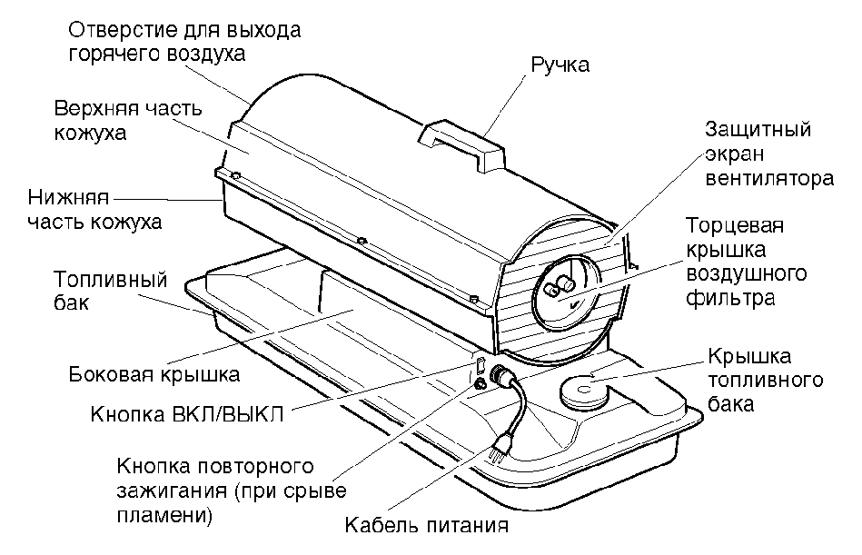
- Проверьте, не был ли нагреватель поврежден при транспортировке. Если нагреватель поврежден, известите об этом дилера, у которого он был приобретен.
Рис, 1, Нагреватели мощностью 10 и 20 кВт
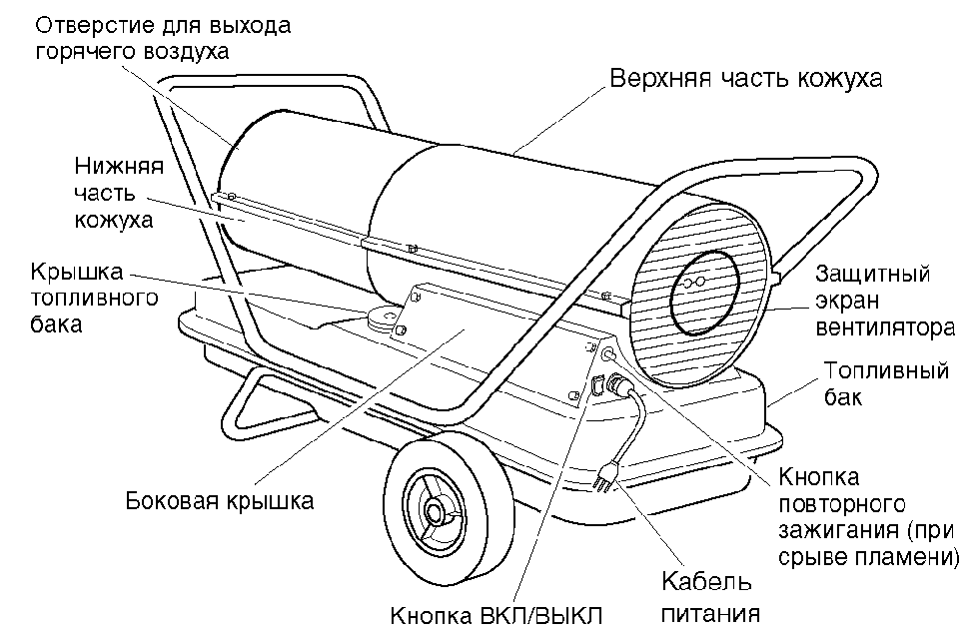
Рис, 2, Нагреватели мощностью 30 и 45 кВт

СБОРКА
(Только для нагревателей мощностью 30 и 45 кВт)
Эти модели нагревателя снабжены колесами и ручками. Колеса, ручки и крепежные детали находятся в транспортировочной коробке.

Необходимый инструмент
  - Средняя крестообразная отвертка
  - 3/8-дюймовый гаечный ключ с открытым зевом или разводной ключ
  - Молоток
- Вставьте ось в раму крепления колес. Наденьте колеса на ось. ВАЖНО! При установке колес удлиненные стороны втулок должны быть направлены к раме крепления колес (см. рис. 3).
- Наденьте колпачки на концы оси. Закрепите их, слегка постучав молотком.

- Установите нагреватель на раму крепления колес. Задний конец нагревателя (с отверстием для входа воздуха) должен находиться над колесами. Совместите отверстия фланца топливного бака с отверстиями рамы крепления колес.
- Установите переднюю и заднюю ручки на фланец топливного бака. Пропустите болты через отверстия ручек, фланца топливного бака и рамы крепления колес. Вставив болт, наденьте на него гайку и завинтите ее вручную до отказа.
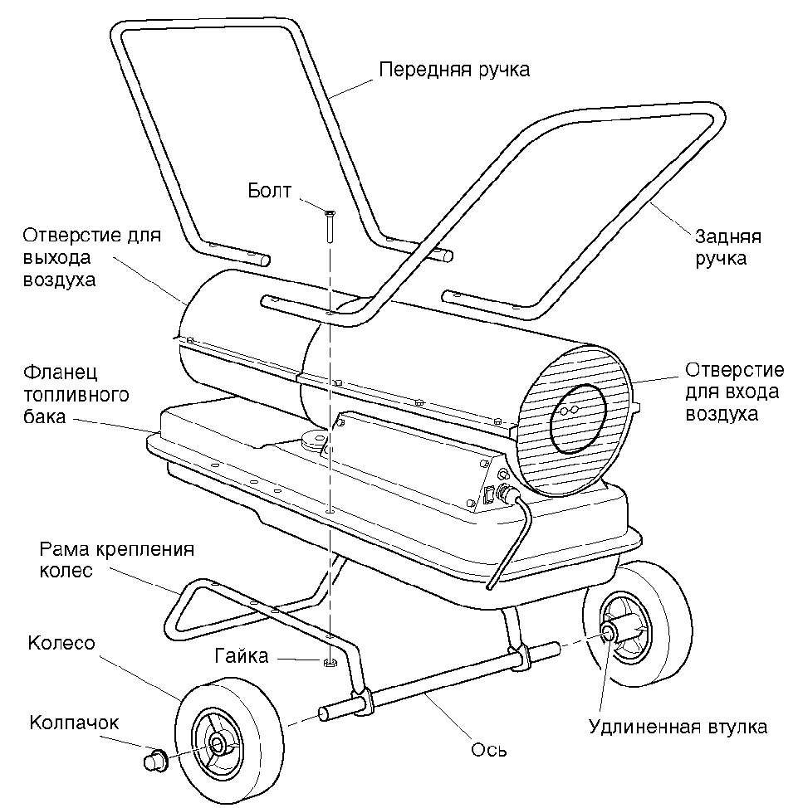
- Установив все болты, туго затяните гайки ключом.
Рис, 3, Сборка колес и ручек; только для нагревателей мощностью 30 и 45 кВт

ПРИНЦИПЫ РАБОТЫ С ТОПЛИВОМ
Система подачи топлива.
Под действием воздушного насоса воздух движется по воздухопроводу
и проходит через форсунку горелки, заставляя топливо подниматься из бака. Распыленное топливо впрыскивается в камеру сгорания.

Система подачи воздуха.
Электродвигатель вращает вентилятор, под действием которого воздух движется внутрь камеры сгорания и вокруг нее. Нагреваясь, он образует поток чистого горячего воздуха на выходе.
Система зажигания. Электронный воспламенитель подает напряжение на свечу зажигания. Свеча поджигает топливно-воздушную смесь.

Система контроля пламени.
Эта система выключает нагреватель, если пламя погасло.

ОСТОРОЖНО! Во избежание опасности пож а ра ил и взрыва пользуйтесь только керосином или дизельным топливом. Запрещается использовать бензин, лигроин, разбавители для красок, спирт или другие легковоспламеняющиеся виды топлива.
Не пользуйтесь тяжелым топливом типа нефтяного топлива № 2. Использование тяжелого топлива приводит к:
  - засорению топливного фильтра и форсунки,
  - появлению слоя нагара на свече зажигания и
  - необходимости добавки к топливу при очень холодной погоде нетоксичного антиобледенителя.

ВАЖНО! Используйте контейнер, предназначенный ТОЛЬКО ДЛЯ КЕРОСИНА/ДИЗЕЛЬНОГО ТОПЛИВА. Обязательно проверяйте чистоту контейнера. Наличие в контейнере ржавчины, грязи или воды приведет к тому, что система контроля пламени выключит нагреватель. Загрязнения также требуют частой очистки

системы подачи топлива.
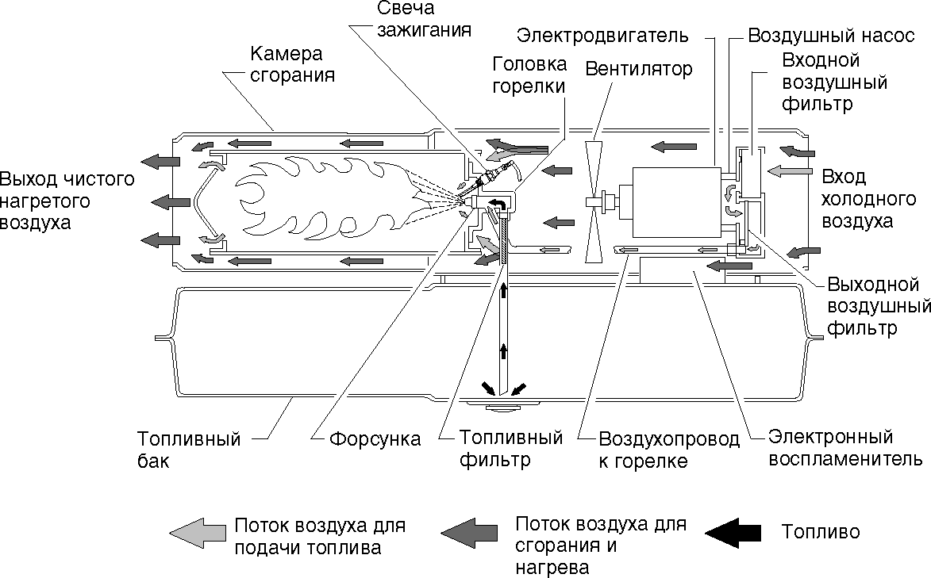

Рис, 4, Схема работающего нагревателя в разрезе

ТРЕБОВАНИЯ К ВЕНТИЛЯЦИИ
ОСТОРОЖНО! Не нарушайте минимальные требования к вентиляции помещения свежим наружным воздухом. Невыполнение этих требований может привести к отравлению угарным газом. Вентиляция помещения свежим наружным воздухом должна быть обеспечена до пуска нагревателя. Должно быть обеспечено не менее 2800кв.см. площади притока свежего наружного воздуха на каждые 29 кВт номинальной мощности нагревателя. При использовании нескольких нагревателей необходимо
дополнительное количество свежего воздуха.
Пример. Для работы нагревателя мощностью 45 кВт необходимо, чтобы:
- дверь двухместного гаража была поднята на 15см,
- дверь одноместного гаража была поднята на 23см или
- два окна высотой 76см были подняты на 31см.
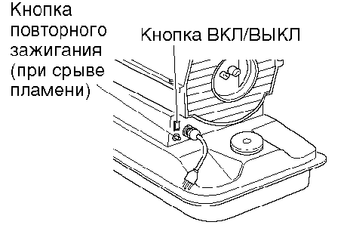
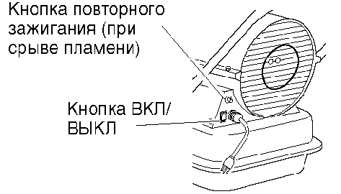
Рис, 5, Кнопка повторного зажигания для нагревателей мощностью 10 и 20 кВт Рис, 6, Кнопка повторного зажигания для нагревателей мощностью 30 и 45 кВт

ЭКСПЛУАТАЦИЯ
ОСТОРОЖНО! Изучите и усвойте все предупреждения в разделе «Информация по технике безопасности». Они необходимы для безопасной эксплуатации данного нагревателя. При пользовании нагревателем следует соблюдать все местные нормы и правила.
Пуск нагревателя
- Выполните все требования по вентиляции помещения и безопасности
- Заправьте топливный бак керосином/дизельным топливом.
- Завинтите крышку топливного бака.
- Включите кабель питания нагревателя в стандартную заземленную (соединенную с землей) розетку сети 220В, 50 Гц. При необходимости используйте удлинитель. Пользуйтесь только трехштырьковым заземленным (соединенным с землей) шнуром-удлинителем.

Требования к диаметру провода шнура-удлинителя
При длине кабеля до 30,5м сечение провода должно составлять 1,0кв. При длине кабеля от 30,6м до 61м сечение провода должно составлять 1,5 кв . мм .
После перевода кнопки ВКЛ/ ВЫКЛ в положение ВКЛ нагреватель должен включиться. Если нагреватель не включается, нажмите кнопку повторного зажигания (при срыве пламени) (см. Рис. 5 и 6).

Остановка нагревателя
Переведите кнопку ВКЛ/ВЫКЛ в положение ВЫКЛ

Повторный пуск нагревателя
- Выждите 2 минуты после остановки нагревателя.
- Повторите операции раздела «Пуск нагревателя».

ХРАНЕНИЕ И ПЕРЕВОЗКА
Примечание. Транспортные компании требуют перевозить топливные баки пустыми.
- Опорожните топливный бак. Примечание. У некоторых моделей нагревателя в нижней части топливного бака имеется сливное отверстие с пробкой. При наличии сливного отверстия удалите его пробку и слейте все топливо. Если сливного отверстия нет, слейте топливо через отверстие в крышке топливного бака. Убедитесь в том, что бак полностью опорожнен.
- При наличии сливного отверстия поставьте на место его пробку.
- Если в слитом топливе заметен какой-либо осадок, залейте в бак 1-2 л чистого керосина, взболтайте и вновь слейте. Это предотвращает преждевременное засорение фильтров осадком при последующей эксплуатации.
- Поставьте на место крышку топливного бака или пробку сливного отверстия. Надлежащим образом удалите старое и загрязненное топливо. Свяжитесь с местными автозаправочными станциями, принимающими топливо на переработку для повторного использования.
- Храните нагреватель в сухом месте. Обеспечьте отсутствие пыли и коррозионных испарений в месте хранения.
ВАЖНО! Не храните в летние месяцы керосин/дизельное топливо, который будет использован в следующем отопительном сезоне. Использование старого топлива может повредить нагреватель.

ПЛАНОВО-ПРОФИЛАКТИЧЕСКИЙ РЕМОНТ
ОСТОРОЖНО! Запрещается обслуживать включенный в сеть, работающий или неостывший нагреватель. Возможны тяжелые ожоги и поражение электрическим током.
Табл.1
Деталь | Периодичность | Инструкции по обслуживанию
Топливный бак | Промывайте через каждые 150-200 часов эксплуатации или по мере необходимости | См. раздел «Хранение и перевозка»
Выходной воздушный фильтр и фильтр, отделяющий волокна и пух | Заменяйте через каждые 500 часов эксплуатации или раз в год | См. раздел «Входной и выходной  воздушные фильтры и фильтр, отделяющий волокна и пух»
Входной воздушный фильтр | Промывайте с мылом и  просушивайте через каждые  500 часов эксплуатации или по мере необходимости | См. раздел «Входной и выходной воздушные фильтры и фильтр, отделяющий волокна и пух»
Топливный фильтр | Прочищайте два раза за отопительный сезон или по мере  необходимости | См. раздел «Топливный фильтр»
Свеча зажигания | Прочищайте и регулируйте искровой зазор через каждые 600 часов эксплуатации или заменяйте свечу  по мере необходимости | См. раздел «Свеча зажигания»
Лопасти вентилятора | Прочищайте один раз за  отопительный сезон или по мере необходимости | См. раздел «Вентилятор»
Электродвигатель | Не нуждается в обслуживании, имеет  постоянную смазку

УСТРАНЕНИЕ НЕИСПРАВНОСТЕЙ
ОСТОРОЖНО! Запрещается обслуживать включенный в сеть, работающий или неостывший нагреватель. Возможны тяжелые ожоги и поражение электрическим током.

Табл.2
ЗАМЕЧЕННАЯ НЕИСПРАВНОСТЬ | ВОЗМОЖНАЯ ПРИЧИНА | СПОСОБ УСТРАНЕНИЯ
Нагреватель запускается, но через короткое время система контроля пламени останавливает его | - Неправильное давление насоса  - Загрязнен входной или/и выходной воздушный фильтр и (или) фильтр, отделяющий волокна и пух  - Загрязнен топливный фильтр  - Загрязнена форсунка  - Загрязнена линза фотоэлемента  - Неисправное устройство контроля пламени | См. раздел «Установка давления насоса»  См. раздел «Входной и выходной воздушные фильтры и фильтр, отделяющий волокна и пух»  См. раздел «Топливный фильтр» См. раздел «Форсунка» Очистите линзу фотоэлемента.  Замените устройство контроля пламени
Нагреватель не запускается, хотя электродвигатель работает короткое время | - Неправильное давление насоса  - Нагар на свече зажигания и  (или) неправильный зазор  - Загрязнен топливный фильтр  - Загрязнена форсунка  - Вода в топливном баке | См. раздел «Установка давления насоса»  См. раздел «Свеча зажигания»  См. раздел «Топливный фильтр»  См. раздел «Форсунка»  Опорожните топливный бак и промойте его чистым  керосином. См. раздел  « Хранение и перевозка
 | Осторожно! Высокое напряжение!  - Электронный воспламенитель не соединен с корпусом ( не заземлен)  - Неисправен электронный воспламенитель | Обеспечьте надежное  соединение электронного воспламенителя с корпусом. Замените электронный воспламенитель.
При включении нагревателя в сеть | - Система контроля пламени не приведена в исходное состояние  - Заедание ротора насоса | Нажмите кнопку повторного
электродвигатель не включается, а |  | зажигания. См. рис. 5 и 6
вентилятор вращается медленно или |  | Если вентилятор трудно
не вращается совсем |  | провернуть, см. раздел «Ротор
 |  | насоса»

ПРОЦЕДУРЫ ТЕХНИЧЕСКОГО ОБСЛУЖИВАНИЯ
ОСТОРОЖНО! Запрещается обслуживать включенный в сеть, работающий или неостывший нагреватель. Возможны тяжелые ожоги и поражение электрическим током.
Снятие верхней части кожуха
- Снимите винты и стопорные шайбы вдоль каждой из сторон нагревателя, пользуясь 5/16-дюймовым гайковертом. Эти винты скрепляют верхнюю и нижнюю часть кожуха.
- Снимите верхнюю часть кожуха.
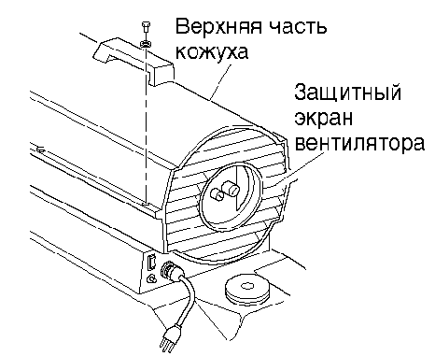
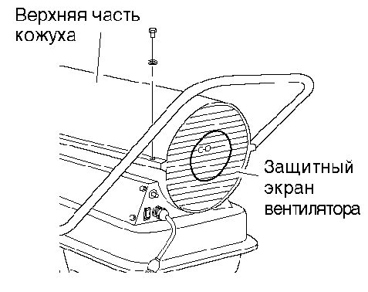
- Снимите защитный экран вентилятора.
Рис, 7, Снятие верхней части кожуха, нагреватели мощностью 10 и 20 кВт Рис, 8, Снятие верхней части кожуха, нагреватели мощностью 30 и 45 кВт

Топливный фильтр (Нагреватели мощностью 10 и 20 кВт)
- Снимите винты боковой крышки, пользуясь 5/16-дюймовым гайковертом.
- Снимите боковую крышку.
- Стяните топливопровод с наконечника топливного фильтра.
- Осторожно извлеките втулку и то пли в н ы й фил ь т р из топливного бака.
- Промойте топливный фильтр чистым топливом и снова установите его в бак.
- Подсоедините топливопровод к наконечнику топливного фильтра

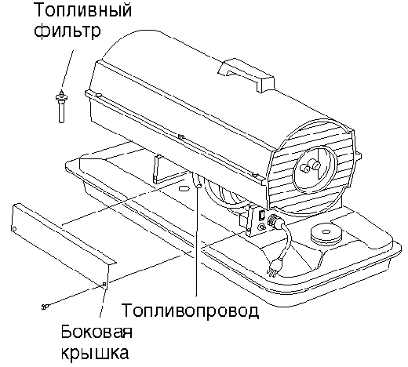
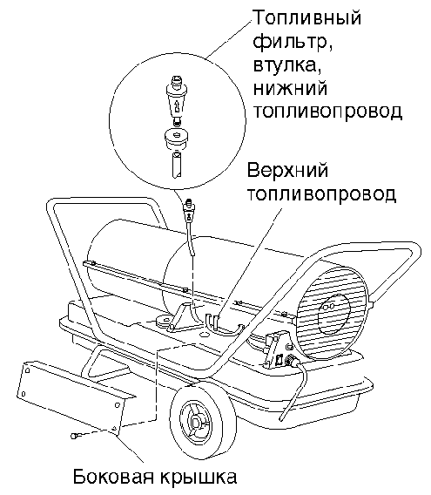
- Установите боковую крышку.

Рис, 9, Снятие топливного фильтра, нагреватели мощностью 10 и 20 кВт
Рис, 10, Снятие топливного фильтра, нагреватели мощностью нагреватели мощностью 30 и 45 кВт

Топливный фильтр (Нагреватели мощностью 30 и 45 кВт)
- Снимите винты боковой крышки, пользуясь 5/16-дюймовым гайковертом.
- Снимите боковую крышку.
- Стяните верхний топливопровод с наконечника топливного фильтра.
- Осторожно извлеките втулку, нижн и й то пливопро во д и топливный фильтр из топливного бака.
- Промойте топливный фильтр чистым топливом и вновь установите его в бак.
- Подсоедините верхний топливопровод к наконечнику

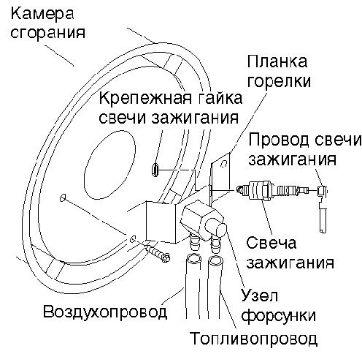топливного фильтра.
- Установите боковую крышку.

Свеча зажигания (нагреватель мощностью 10 кВт)
- Снимите верхнюю часть кожуха
- Снимите вентилятор
- Снимите топливопровод
и воздухопровод с узла форсунки.
- Снимите со свечи зажигания ее провод.
- Снимите два винта, пользуясь 5/16-дюймовым гайковертом, и снимите планку горелки.
- Зажмите шестигранный корпус свечи зажигания в тисках.
- Пользуясь 11/16-дюймовым гаечным ключом с открытым зевом, снимите крепежную гайку свечи зажигания.
- Снимите планку горелки со свечи зажигания.
- Очистите электроды свечи зажигания и отрегулируйте зазор между ними до величины 1,4мм
10.Снова наденьте планку горелки на свечу зажигания.
Поверните планку горелки, чтобы установить электроды свечи зажигания в нужное положение (см. рис. 13).
11.Затяните свечу зажигания крепежной гайкой.
12.Высвободите шестигранный корпус свечи зажигания из тисков. 13.Снова установите планку горелки на камеру сгорания.
14. Прикрепите к свече зажигания ее провод.
15.Прикрепите топливопровод и воздухопровод к узлу форсунки. 16.Установите вентилятор
17.Установите защитный экран вентилятора и верхнюю часть кожуха.
Рис, 11, Снятие свечи зажигания, нагреватель мощностью 10 кВт

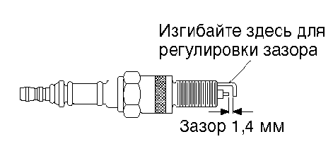
Рис, 12, Регулировка зазора свечи зажигания, нагреватель мощностью 10 кВт

Свеча зажигания (нагреватели мощностью 20, 30 и 45 кВт)
- Снимите верхнюю часть кожуха
- Снимите вентилятор.
- Снимите со свечи зажигания ее провод.
- Пользуясь 13/16-дюймовым гаечным ключом с открытым зевом, выньте свечу зажигания из головки горелки.
- Очистите электроды свечи зажигания и отрегулируйте зазор между ними следующим образом:
нагреватели мощностью 20 и 30 кВт - до величины зазора 1,9мм нагреватель мощностью 45 кВт - до величины зазора 2,8мм
- Установите свечу зажигания в головку горелки.
- Прикрепите к свече зажигания ее провод.
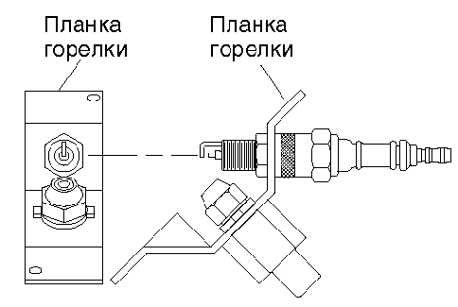
- Установите вентилятор

Рис, 13, Поворот свечи зажигания, только для нагревателя мощностью 10 кВт

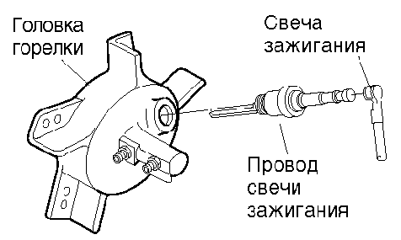
- Установите защитный экран вентилятора и верхнюю часть кожуха.

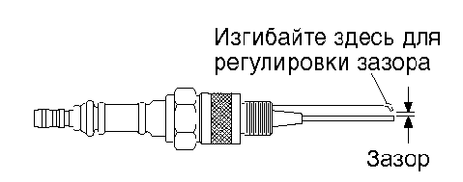
Рис, 15, Регулировка зазора свечи зажигания, нагреватели мощностью 20, 30 и 45 кВт

Рис, 14, Снятие свечи зажигания, нагреватели мощностью 20,30 и 45 кВт
Входной и выходной воздушные фильтры и фильтр, отделяющий волокна и пух
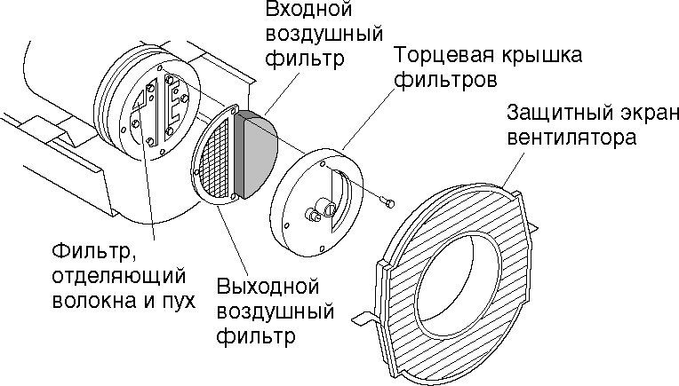
- Снимите верхнюю часть кожуха
- Пользуясь 5/16-дюймовым гайковертом, снимите винты торцевой крышки фильтров. Пользуясь 5/16-дюймовым
гайковертом, снимите винты торцевой крышки фильтров.
- Снимите торцевую крышку фильтров.
- Замените выходной воздушный фильтр и фильтр, отделяющий волокна и пух.
- Промойте или замените входной воздушный фильтр (см. раздел «Планово-
профилактический ремонт»).
- Установите торцевую крышку фильтров.
- Установите защитный экран вентилятора и верхнюю часть кожуха.

ВАЖНО! Не смазывайте фильтры маслом.
Рис, 16. Входной и выходной воздушные фильтры и фильтр, отделяющий волокна и пух, нагреватели мощностью 10 и 20 кВт

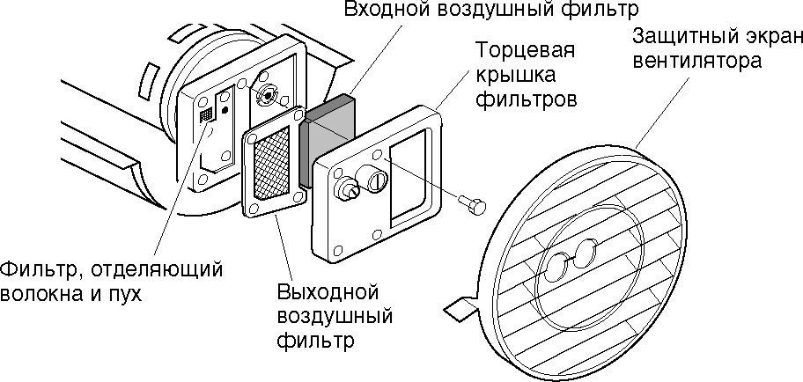
Рис, 17, Входной и выходной воздушные фильтры и фильтр, отделяющий волокна и пух, нагреватели мощностью 30 и 45 кВт

Регулировка давления насоса
- Выньте заглушку отверстия для манометра из торцевой крышки фильтров.
- Вставьте в отверстие вспомогательный манометр (не входит в комплект поставки).
- Включите нагреватель (см. раздел «Эксплуатация»). Выждите, пока электродвигатель полностью наберет обороты.
- Отрегулируйте давление насоса. Поворот перепускного клапана по часовой стрелке увеличивает,
а против часовой стрелки - уменьшает давление. См. справа от текста таблицу характеристик, с указанием соответствующего давления для каждой модели.
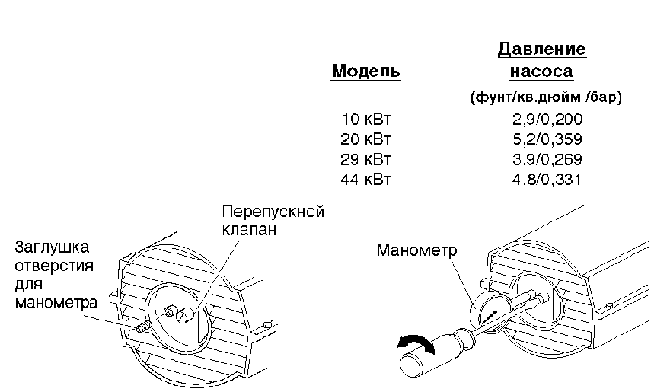
- Снимите манометр и закройте заглушкой отверстие для манометра в торцевой крышке фильтров.

10кВт | 2,9/0,200
20кВт | 5,2/0,359
30кВт | 3,9/0,269
45кВт | 4,8/0,331

Рис, 18, Снятие заглушки отверстия для манометра Рис, 19, Регулировка давления насоса

Форсунка, (нагреватель мощностью 10 кВт)
- Снимите верхнюю часть кожуха
- Снимите вентилятор
- Снимите топливопровод
и воздухопровод с узла форсунки.
- Поверните узел форсунки на ¼ оборота влево и снимите его, оттянув к электродвигателю.
- Установите пластмассовый шестигранный корпус в тиски и слегка затяните.
- При помощи 5/8- дюймового торцевого гаечного ключа осторожно извлеките форсунку из ее держателя.
- Продуйте форсунку спереди сжатым воздухом для очистки от загрязнений.
- Проверьте уплотнение форсунки на отсутствие повреждений.
- До упора установите форсунку
в держателе. При помощи 5/8-дюймового торцевого гаечного ключа затяните еще на 1/3 оборота (4,5-5,1 Нм).
10.Присоедините узел форсунки к планке горелки. 11.Присоедините топливопровод
и воздухопровод к узлу форсунки.
12.Установите вентилятор
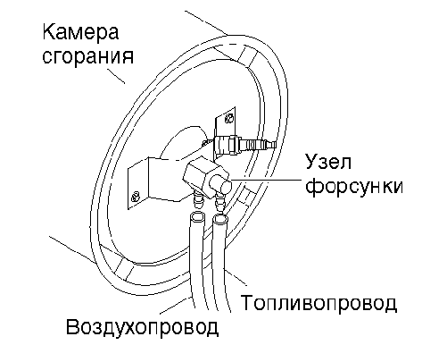
13.Установите защитный экран вентилятора и верхнюю часть кожуха.
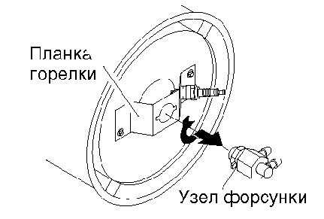

Рис, 20, Снятие воздухопровода и топливопровода, нагреватель мощностью 10 кВт
Рис, 21 , Снятие узла форсунки, нагреватель мощностью 10 кВт

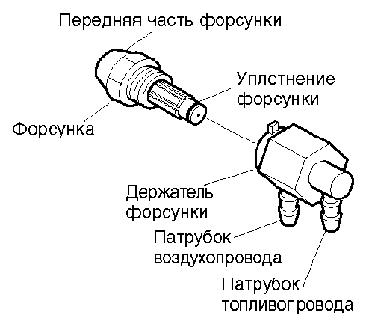
Рис, 22, Форсунка и держатель форсунки, нагреватель мощностью 10 кВт

Форсунка, (нагреватели мощностью 20, 30 и 45 кВт)
- Снимите верхнюю часть кожуха
- Снимите вентилятор
- Снимите топливопровод и воздухопровод с узла форсунки.
- Снимите со свечи зажигания ее провод.
- Пользуясь 13/16-дюймовым гаечным ключом с открытым зевом, выньте свечу зажигания из головки горелки.
- Снимите три винта, пользуясь 5/16-дюймовым гайковертом, и извлеките головку горелки из камеры сгорания.
- Установите головку горелки в тиски и слегка затяните.
- При помощи 5/8- дюймового торцевого гаечного ключа осторожно извлеките форсунку из головки горелки (см. рис. 24).
- Продуйте форсунку спереди сжатым воздухом для очистки от загрязнений. 10.Проверьте уплотнение форсунки на отсутствие повреждений.
11.Установите форсунку в головку горелки и туго затяните (9,1-12,4 Нм). 12.Прикрепите головку горелки к камере сгорания.
13.Установите свечу зажигания в головку горелки. 14.Прикрепите к свече зажигания ее провод.
15.Подсоедините топливопровод и воздухопровод к головке горелки. 16.Установите вентилятор
17.Установите защитный экран вентилятора и верхнюю часть кожуха.
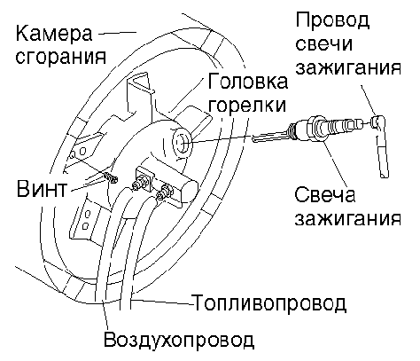
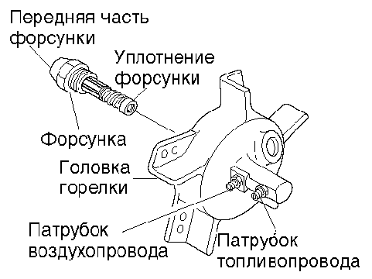

Рис, 23, Снятие головки горелки, нагреватели мощностью 20,30 и 45 кВт
Рис, 24, Снятие форсунки, нагреватели мощностью 20, 30
и 45 кВт

Ротор насоса (Последовательность устранения заедания ротора)
- Снимите верхнюю часть кожуха.
- Пользуясь 5/16-дюймовым гайковертом, снимите винты торцевой крышки фильтров.
- Снимите торцевую крышку фильтров и воздушные фильтры.
- Пользуясь 5/16-дюймовым гайковертом, снимите винты плиты насоса.
- Снимите плиту насоса.
- Извлеките ротор, вкладыш и лопатки ротора.
- Проверьте насос на загрязнения. При наличии загрязнений продуйте насос сжатым воздухом.
- Установите вкладыш и ротор.
- Проверьте зазор ротора. При необходимости отрегулируйте зазор на 0,076- 0,101мм (см. рис. 27). Примечание. Проверните ротор на полный оборот, чтобы убедиться в том, что зазор составляет 0,076-0,101мм в самом «тесном» месте. В случае необходимости, отрегулируйте зазор.
10.Установите лопатки ротора, плиту насоса, воздушные фильтры и торцевую крышку фильтров. 11.Установите защитный экран вентилятора и верхнюю часть кожуха.
12.Отрегулируйте давление насоса.
Примечание. Если ротор по-прежнему заедает, выполните следующие операции. 13.Выполните операции, указанные в пунктах 1-6 (см. выше).
14.На плоскую поверхность положите лист мелкозернистой абразивной бумаги (зернистость 600). Без

нажима проведите четыре раза ротором по бумаге, описывая фигуры типа восьмерки (см. рис. 28).
15.Вновь установите вкладыш и ротор.
16.Выполните операции, указанные в пунктах 10-12 (см. выше).
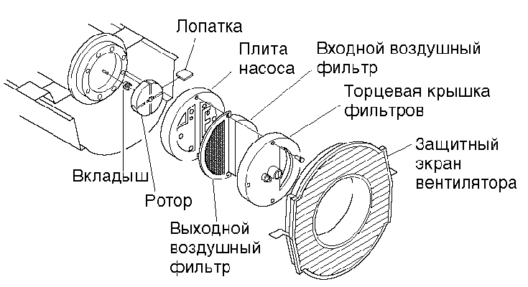
Рис, 25, Расположение ротора, нагреватели мощностью 10 и 20 кВт
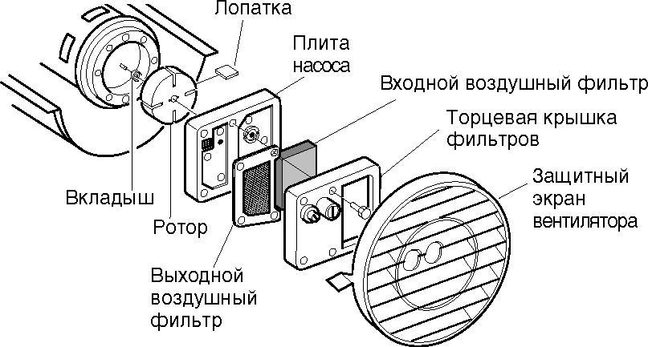
Рис, 26. Расположение ротора, нагреватели мощностью 30 и 45 кВт

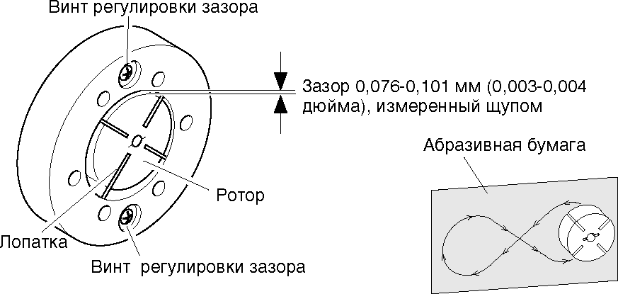

Рис, 27, Расположение винтов регулировки зазора
Рис, 28, Зачистка ротора абразивной бумагой

Вентилятор
ВАЖНО! Прежде чем извлечь электродвигатель из вентилятора, снимите вентилятор с вала электродвигателя. В противном случае вентилятор может погнуться под весом электродвигателя.
- Снимите верхнюю часть кожуха
- С помощью 2,5-дюймового универсального ключа ослабьте установочный винт, крепящий вентилятор к валу электродвигателя.
- Снимите вентилятор с вала электродвигателя.
- Протрите вентилятор мягкой тканью, смоченной керосином или растворителем.
- Тщательно просушите вентилятор.
- Наденьте вентилятор на вал электродвигателя. Установите втулку вентилятора заподлицо с торцом вала электродвигателя (см. рис. 30).
- Поместите установочный винт на плоский срез вала электродвигателя. Плотно затяните установочный винт (4,5-5,6 Нм).
- Установите защитный экран вентилятора и верхнюю часть кожуха.

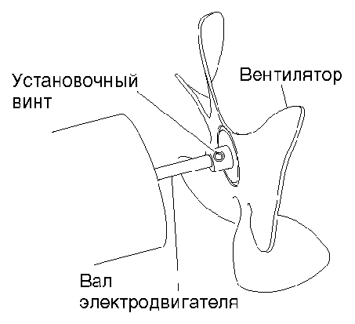

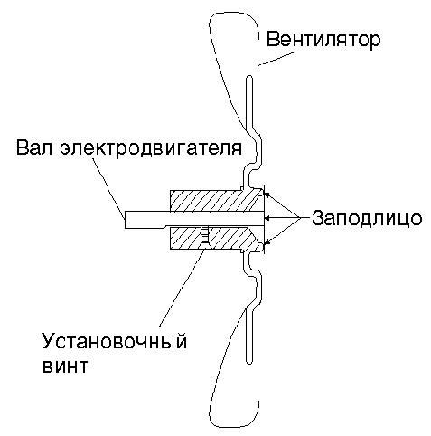
Рис, 29, Расположение вентилятора, вала электродвигателя и установочного винта

Рис, 30, Поперечный разрез вентилятора

ТЕХНИЧЕСКИЕ ХАРАКТЕРИСТИКИ

Тип | DH11 | DH21 | DH31 | DH51
Тепловая мощность (кВт) | 10 | 20 | 30 | 45
Топливо | Дизельное топливо/керосин
Поток воздуха (м3/ч) | 240 | 384 | 720 | 852
Расход топлива (л/ч) | 1 | 1,85 | 2,7 | 4,1
Параметры электросети (В/Гц) | 230/50 | 230/50 | 230/50 | 230/50
Выход горячего воздуха (куб.м. в мин.) | 4 | 6,4 | 12 | 14,2
Температура воздуха на выходе (гр) | 175 | 250 | 250 | 300
Вместимость бака (л) | 15 | 19 | 43,5 | 43,5
Масса (кг) | 17 | 17 | 25 | 26,2

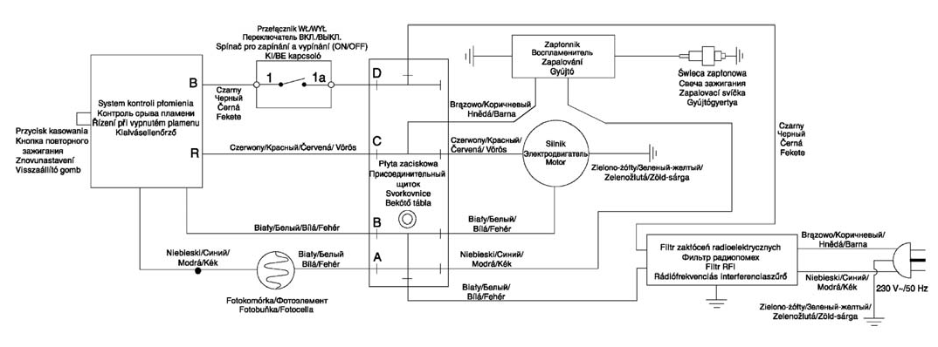
СХЕМА ЭЛЕКТРИЧЕСКИХ СОЕДИНЕНИЙ

УТИЛИЗАЦИЯ
В том случае, если практически невозможно отремонтировать инструмент, позаботьтесь о том, чтобы следовать местному и государственному законодательству об утилизации пластиковых и металлических материалов, если Вы решили избавиться от вашего воздухонагревателя.

ГАРАНТИИ
Мы гарантируем работу инструмента фирмы «Elmos Werkzeuge GmbH» в соответствии с законом страны поставки. Повреждения инструмента, вызванные естественным износом, перегрузкой инструмента, неправильной эксплуатацией и хранением не могут являться предметом гарантии.
Внимание: Гарантия осуществляется только при полном и правильном заполнении фирменного гарантийного талона в момент продажи!!!

